关于2017届应届师范类毕业生申请教师资格进行网上申报的
通 知

一、根据省教师资格认定中心和开封市教育局工作安排，所有2017年拟申请教师资格的2017届应届师范类毕业生必须进行网上申报工作。凡我院拟申请教师资格的同学，请登录中国教师资格网（http://www.jszg.edu.cn），进行网上个人申报。截止日后，报名登记系统将关闭，网上报名结束后，未按规定时间进行网上申报的，视为自动放弃申请。
二、网上报名时间
2017年5月5日—5月15日（开通时间为7：00—24：00），没有按规定时间完成网上报名的，视为自动放弃申请。
三、网上报名流程
1．进入中国教师资格网（http://www.jszg.edu.cn），点击右上侧“资格认定网上申报”栏目进入网上报名系统，查看相关说明，根据系统提示填写报名信息。第一次申请，请先点击或进行注册。

按所提示步骤完成申请操作：

认真阅读“申请人必读”后，点击“下一步”进入下一页面：

认真阅读“网上申报协议”，并勾选“已阅读并完全同意”，点击“下一步”进入下一页面：

资格种类：选择本人拟申请种类（见附表）；
选择省：请选择“河南省”；
选择市：请选择“开封市”；
认定机构：请选择“龙亭区教育局”；
任教学科：（见附表）；
点击“下一步”进入下一页面：
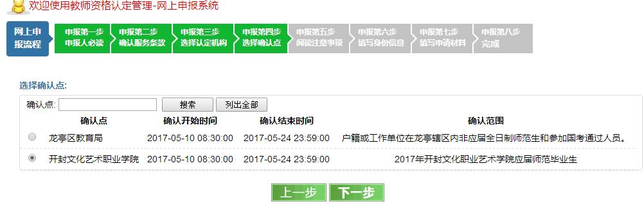
确 认 点：请选择“开封文化艺术职业学院”
点击“下一步”进入下一页面：

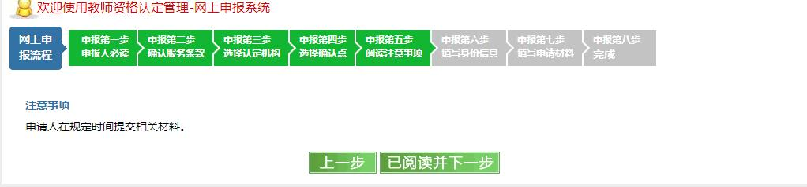
点击“已阅读并下一步”进入下一页面：

相关信息填报一定要准确，现将一些项目统一要求如下：

毕业时间：2017年6月30日
最高学位：请选择“无学位”
学习形式：请选择“普通全日制”
现从事职业：请选择“学生”
户籍所在地、出生地：按自己身份证上填写
通讯地址：开封市东京大道中段
联系电话：0371-22115786
是否在校生：请选择“是”
毕业院校：请选择准确
专业类别：请选择“师范教育类”
工作单位：填自己所在班级名称（见附表）
专业技术职务：请选择“无”
通讯地的邮编：475004
手机号码：填写能联系到自己的电话

普通话水平：请选择“自己取得的普通话水平测试等级”；
普通话证书编号：请如实填写“自己的证书编号”，否则后果自负；
普通话发证单位：请填写“河南省语言文字工作委员会（红印章单位名称）”

其它项目（如：申请资格种类、最高学历、所学专业、任教学科）因各专业不同，请分别按附表所列示内容进行填报，尤其是所学专业一定要选择到位，不能仅选择到某一大类。
提交照片
申请人近3个月内的彩色证件照，淡蓝色、红色或白色背景，无边框；正面照，免冠，无头饰。现场确认时提交的照片与此电子照片同一底版，建议照片宽度为 114 像素，高度为 156 像素。须按照要求由申请人本人上传，且必须与教师资格定期注册申请表上所贴照片底版相同
2．核对所填报名信息；
3．确认无误后点击“提交”；
4．提交成功后，系统返回此次报名生成的报名号，请申请人牢记报名所填写的姓名、身份证号、密码及报名号，这些资料是以后修改报名信息以及现场确认时的重要查询条件；
5．申请人请牢记设定的登录密码，忘记登录密码不能登录的责任自负，如确实需要重新设置登录密码的，须申请人本人持身份证到龙亭区教育局现场办理。
6．报名结束以后，请点击“退出”按钮关闭报名页面，以免信息被他人更改，给申请人带来不必要的麻烦；
7．同学们见到此通知后，请相互转告！在此期间请与辅导员、班主任保持联系，报名过程中如遇不确定选项请及时与学生处老师联系。
联系人：赵老师 联系电话：0371-23653199
QQ ：1048403080

学生处

2017年5月3日

附表：

序  号 | 班级（工作单位） | 专业类别 | 申请资格种类 | 最高学历 | 所学专业 | 任教学科
1 | 15计算机教育班 | 师范教育类 | 小学教师资格 | 大学专科 | 类别一→学科教学→科学与技术教育 | 信息技术
2 | 12语文五专班 | 师范教育类 | 小学教师资格 | 大学专科 | 类别三→文化教育大类→教育类→语文教育 | 语文
3 | 14语文教育1班 | 师范教育类 | 初级中学教师资格 | 大学专科 | 类别三→文化教育大类→教育类→语文教育 | 语文
4 | 14语文教育2班 | 师范教育类 | 初级中学教师资格 | 大学专科 | 类别三→文化教育大类→教育类→语文教育 | 语文
5 | 14语文教育3班 | 师范教育类 | 初级中学教师资格 | 大学专科 | 类别三→文化教育大类→教育类→语文教育 | 语文
6 | 14语文教育4班 | 师范教育类 | 初级中学教师资格 | 大学专科 | 类别三→文化教育大类→教育类→语文教育 | 语文
7 | 14数学教育班 | 师范教育类 | 初级中学教师资格 | 大学专科 | 类别三→文化教育大类→教育类→数学教育 | 数学
8 | 14英语教育班 | 师范教育类 | 初级中学教师资格 | 大学专科 | 类别三→文化教育大类→教育类→英语教育 | 外语
9 | 14音乐教育班 | 师范教育类 | 初级中学教师资格 | 大学专科 | 类别三→文化教育大类→教育类→音乐教育 | 音乐
10 | 14美术教育班 | 师范教育类 | 初级中学教师资格 | 大学专科 | 类别三→文化教育大类→教育类→美术教育 | 美术
11 | 14心理健康教育 | 师范教育类 | 初级中学教师资格 | 大学专科 | 类别一→学科教学→心理健康教育 | 心理健康教育
12 | 14学前教育1班 | 师范教育类 | 幼儿园教师资格 | 大学专科 | 类别一→学科教学→学前教育 | 幼儿园
13 | 14学前教育2班 | 师范教育类 | 幼儿园教师资格 | 大学专科 | 类别一→学科教学→学前教育 | 幼儿园
14 | 14学前教育3班 | 师范教育类 | 幼儿园教师资格 | 大学专科 | 类别一→学科教学→学前教育 | 幼儿园
15 | 14学前教育4班 | 师范教育类 | 幼儿园教师资格 | 大学专科 | 类别一→学科教学→学前教育 | 幼儿园
16 | 14学前教育5班 | 师范教育类 | 幼儿园教师资格 | 大学专科 | 类别一→学科教学→学前教育 | 幼儿园
17 | 14学前教育6班 | 师范教育类 | 幼儿园教师资格 | 大学专科 | 类别一→学科教学→学前教育 | 幼儿园
18 | 14学前教育7班 | 师范教育类 | 幼儿园教师资格 | 大学专科 | 类别一→学科教学→学前教育 | 幼儿园
19 | 15学前教育11班 | 师范教育类 | 幼儿园教师资格 | 大学专科 | 类别一→学科教学→学前教育 | 幼儿园
20 | 15学前教育12班 | 师范教育类 | 幼儿园教师资格 | 大学专科 | 类别一→学科教学→学前教育 | 幼儿园
21 | 15学前教育13班 | 师范教育类 | 幼儿园教师资格 | 大学专科 | 类别一→学科教学→学前教育 | 幼儿园
22 | 12学前五专1班 | 师范教育类 | 幼儿园教师资格 | 大学专科 | 类别一→学科教学→学前教育 | 幼儿园
23 | 12学前五专2班 | 师范教育类 | 幼儿园教师资格 | 大学专科 | 类别一→学科教学→学前教育 | 幼儿园
24 | 12学前五专3班 | 师范教育类 | 幼儿园教师资格 | 大学专科 | 类别一→学科教学→学前教育 | 幼儿园
25 | 12学前五专4班 | 师范教育类 | 幼儿园教师资格 | 大学专科 | 类别一→学科教学→学前教育 | 幼儿园
26 | 12学前五专5班 | 师范教育类 | 幼儿园教师资格 | 大学专科 | 类别一→学科教学→学前教育 | 幼儿园
27 | 12学前五专6班 | 师范教育类 | 幼儿园教师资格 | 大学专科 | 类别一→学科教学→学前教育 | 幼儿园
28 | 14幼教中专1班 | 师范教育类 | 幼儿园教师资格 | 幼师 | 类别一→学科教学→学前教育 | 幼儿园
29 | 14幼教中专2班 | 师范教育类 | 幼儿园教师资格 | 幼师 | 类别一→学科教学→学前教育 | 幼儿园
30 | 14幼教中专3班 | 师范教育类 | 幼儿园教师资格 | 幼师 | 类别一→学科教学→学前教育 | 幼儿园
31 | 14幼教中专4班 | 师范教育类 | 幼儿园教师资格 | 幼师 | 类别一→学科教学→学前教育 | 幼儿园
32 | 14幼教中专5班 | 师范教育类 | 幼儿园教师资格 | 幼师 | 类别一→学科教学→学前教育 | 幼儿园
33 | 14幼教中专6班 | 师范教育类 | 幼儿园教师资格 | 幼师 | 类别一→学科教学→学前教育 | 幼儿园
34 | 14幼教中专7班 | 师范教育类 | 幼儿园教师资格 | 幼师 | 类别一→学科教学→学前教育 | 幼儿园
35 | 14幼教中专8班 | 师范教育类 | 幼儿园教师资格 | 幼师 | 类别一→学科教学→学前教育 | 幼儿园
36 | 14幼教中专9班 | 师范教育类 | 幼儿园教师资格 | 幼师 | 类别一→学科教学→学前教育 | 幼儿园

